第二节课

星际航行（Space Shooter）

INU工作室

2018年3月21日星期四

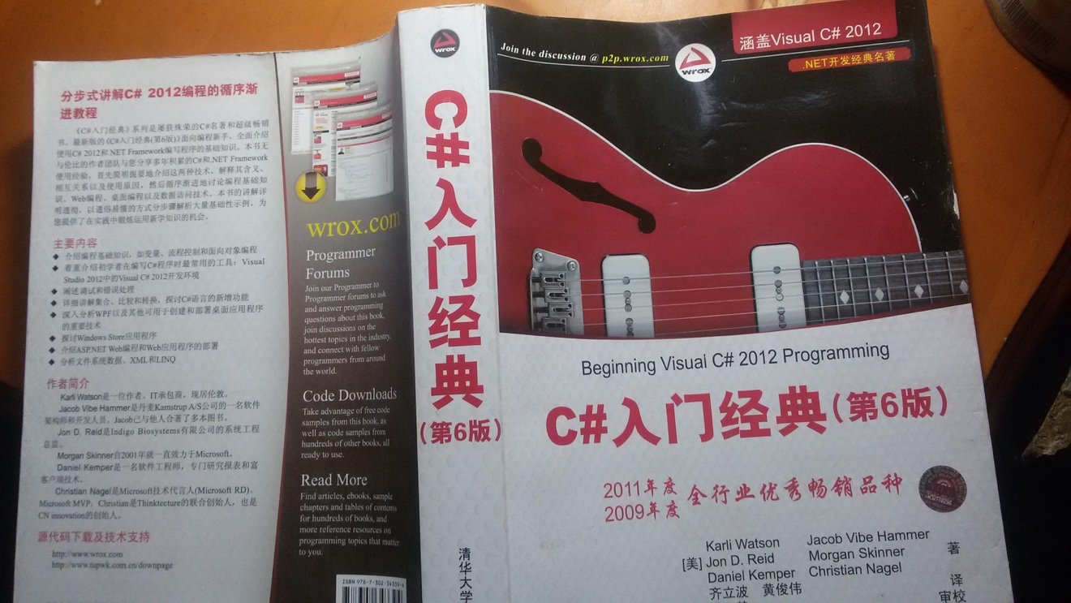

# 导入模型、贴图和材质

本节主要学习导入和场景的编辑方法，包括导入模型、设置摄像机参数和添加背景等

* 导入资源包文件
* 创建飞船对象
* 设置摄像机参数
* 添加图片背景
* 添加粒子背景效果

## 编写脚本代码

键盘控制飞船的移动操作步骤

## 实现射击行为

通过键盘控制导弹的发射操作

## 添加小行星（asteroid）

创建障碍物，也就是需要击中的陨石对象，并且实现对象销毁处理，以及触发检测操作

## 添加音频

明白unity3d中添加背景音乐的方法，以及在游戏中动态的控制音乐的行为

## 添加计分文本

对于击中的小行星，进行触发销毁的同时，还应该为角色玩家添加分数的显示，让整个游戏变的更加的全面

## 游戏结束与重新开始

整个游戏周期完成之后，执行想要的功能，实现游戏结束和重新开始游戏的方式，让整个游戏能够有一个循环的方式

## 总结

对于整个小游戏开发的过程的提纲，总体回顾学习的整个内容、知识点